Aan: College van Burgemeester en Wethouders

Postbus 149

3840 AC Harderwijk

Betreft: Schriftelijke vragen CDA over fietspad Westermeenweg-Westeinde

Datum: 14 december 2024

Geacht college,

Enkele maanden geleden is het fietspad langs het Westeinde aangepast, waardoor op een deel van deze weg het fietspad nu aan één zijde van de weg is gesitueerd. Hierdoor is een aaneengesloten route ontstaan vanaf de Flevopolder en Lorentz, via de Burgemeester de Meesterstraat, Scheepsingel en Vitringasingel naar het Westeinde. Hiermee is een doorgaande en veiligere fietsroute is gecreëerd waarin het aantal oversteekplaatsen verminderd is. Het deel van het Westeinde langs het St. Jansdal is echter onveranderd is gebleven.

Vanaf Ermelo (Kolbaanweg), via Drielanden en de Westermeenweg is er ook een doorgaande fietsroute die aan één zijde van de weg gesitueerd is. Deze route wordt veelvuldig gebruikt richting het centrum via het Westeinde. Op de rotonde Westermeenweg – Weiburglaan moet overgestoken worden naar de rechterzijde van de weg en na de rotonde Westermeenweg – Westeinde, sinds de wijziging, bij het St. Jansdal weer overgestoken moet worden naar de linkerzijde.

Hierdoor moeten fietsers op deze route zes keer oversteken, waaronder de drukke en gevaarlijke dubbele rotonde Westermeenweg – Westeinde. Automobilisten stoppen hier veelvuldig pas op het laatste moment voor fietsers of fietsers moeten de voorrang aan automobilisten laten om een aanrijding te voorkomen.

Door op dit tussenliggende deel van de route het fietspad ook aan één zijde van de weg te situeren vermindert het aantal oversteken naar twee en wordt de dubbele rotonde Westermeenweg – Westeinde vermeden. Hierdoor wordt de veiligheid voor fietsers wordt vergroot. Als bijkomende voordeel de doorstroming voor automobilisten wordt verbeterd. Zie bijgaande illustraties voor de huidige en gewenste nieuwe situatie.

Met het oog op een betere fietsverbinding en verkeersveiligheid langs de Westermeenweg en het Westeinde willen wij graag aandacht vragen voor het realiseren van een aangesloten fietsroute aan één zijde van de weg. Wij hebben daarom de volgende vragen:

Fietspadstructuur

1. Hoe beoordeelt het College de huidige situatie van de fietspaden langs de Westermeenweg (tussen de Weiburglaan en Westeinde) en langs het Westeinde (tussen de Westermeenweg en de Stadswei)?
2. Acht het College het wenselijk en haalbaar om de fietspaden aan één zijde van deze wegen te situeren om een doorgaande fietsroute te realiseren? Zo ja, waarom? Zo nee, waarom niet?

Benodigdheden en kosten

1. Welke voorzieningen zouden volgens het College nodig zijn om deze aanpassing te realiseren?
2. Heeft het College inzicht in de verwachte kosten voor deze aanpassing? Kan het College aangeven hoe dit zich verhoudt tot andere geplande fietsprojecten in de gemeente?

Planning en realisatie

1. Op welke termijn zouden de aanpassingen gerealiseerd kunnen worden, mocht dit plan uitvoerbaar zijn?
2. Zijn er specifieke knelpunten of randvoorwaarden waarmee rekening moet worden gehouden bij de uitvoering van dit plan?

Namens de fractie van CDA Harderwijk-Hierden,

Cor Jan Korevaar, fractievertegenwoordiger

Gerdien Morren, raadslid

Huidige situatie

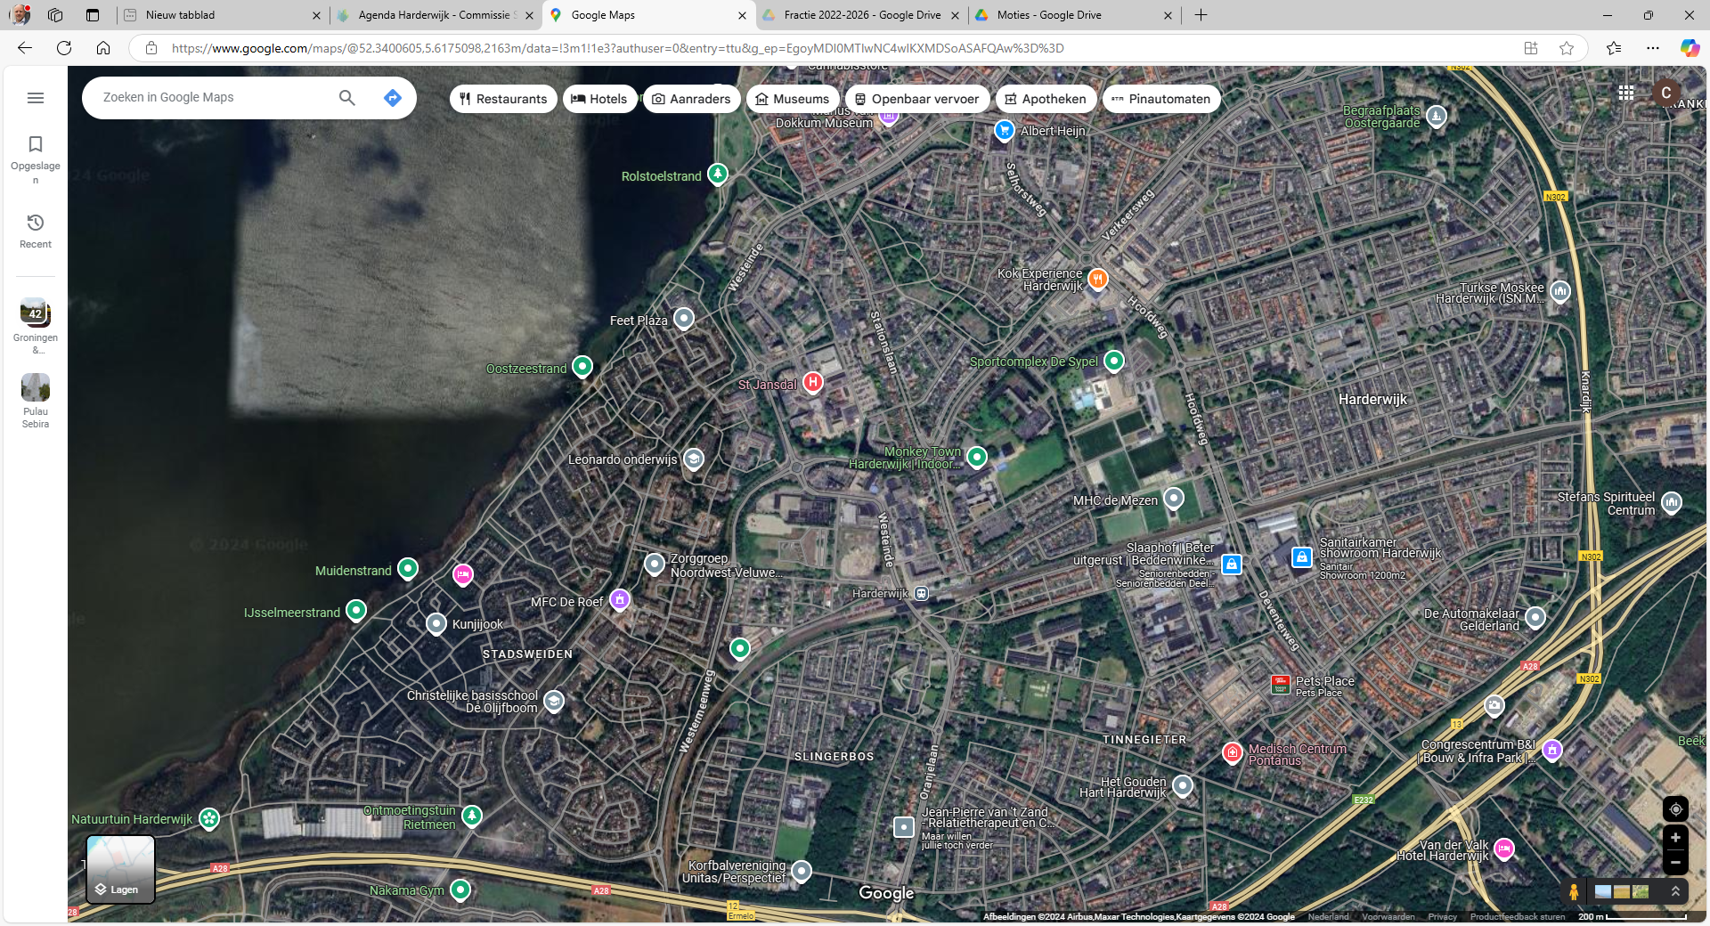

Huidige (rood) en gewenste nieuwe  
situatie conform motie (groen)  
met aantal oversteekplaatsen



1,2

3,4

5,6

1

2